

**Centro de Electricidad Electrónica Y Telecomunicaciones (CEET)**

**Análisis y desarrollo en sistemas de información**

**Documento de instalación del aplicativo web**

**Ficha:**

**2049891**

**Aprendices:**

Andrés Felipe Sáenz Salazar

Lady Tatiana Chivito Caicedo

Andrés Esteban Sossa Rodríguez

Yesid Steven Valencia Rodríguez

**Instructor:**

Helberth Rodrigo Rojas Gacha

**Marzo 04 de 2021, Bogotá D.C**

***TABLA DE CONTENIDO***

***¿A quién va dirigido?...................................................................................3***

***Alcance del documento……………………………………………………………………………4***

***Requisitos de software y hardware para el funcionamiento del aplicativo…5***

***Entorno de desarrollo…………………………………………………………………………………6***

*¿Qué es Netbeans* IDE 8.2 CE*?*

***Lenguaje de programación usado……………………………………………………………7***

*¿Qué es Java?*

***Servidor de base de datos usado……………………………………………………………...8***

***Servidor web usado……………………………………………………………………………………9***

***Instalación del aplicativo web en el hosting…………………………………………….10***

***¿A quién va dirigido?***

El manual de instalación va dirigido al personal técnico responsable de realizar la instalación. Por lo tanto, El lector debe estar familiarizado con los conceptos básicos en Aplicaciones web e informática. También, se tratará detalladamente aspectos de la instalación de los diferentes componentes que conforman el sistema.

El sistema de inventario se basa en una plataforma tecnológica segura y flexible. Por lo que representa varios beneficios al usuario final durante el proceso de almacenamiento de datos.

***Alcance del documento***

El alcance del documento es realizar una explicación correcta y lo bastante concreta para la descarga y configuración de cada programa que compone al aplicativo web. Además de mostrar el sistema de configuración del hosting para que el sistema funcione correctamente, todo esto durante el despliegue del sistema. Este documento contiene un paso a paso sencillo para la instalación y puesta en marcha del aplicativo con sus respectivas indicaciones.

***Requisitos de software y hardware para el funcionamiento del aplicativo***



***Requisitos Mínimos de Hardware***

* ***Conexión a internet***
* ***Procesador de 1.66GHz o superior***
* ***Disco Duro 510 GB***
* ***Memoria mínima de 256Mb.***

***Requisitos Mínimos de Software***

* ***Hosting (****lugar donde se almacenara el aplicativo web y sus servicios****)***
* ***Dominio (***nombre único e irrepetible que se le da a un sitio en Internet***)***
* ***Servidor Web Tomcat V. 9.0.43 o menor***
* ***Servidor de base de datos y su administrador (****MySQL con administrador PhpMyAdmin****)***
* ***JDK (***herramientas de desarrollo para la creación de programas en Java.)

***Entorno de desarrollo***

El entorno de desarrollo que uso el equipo de programadores de **Effective Record** fue el ambiente de programación de Netbeans IDE 8.2 CE, ya que este entorno ofrece grandes beneficios al momento de desarrollar un aplicativo web. Pues permite gran variedad de librerías que ayudan con la buena elaboración de aplicativos web. Adema de esto permite integrar distintos frameworks que contribuye con la parte visual de los módulos que se incorporan en los JSP, estos van de la mano con el lenguaje CSS.

Este ambiente de desarrollo permite además de entre otras muchas cosas usar JavaScript para desarrollar toda la parte de interactividad del usuario con el aplicativo.

**¿Qué es Netbeans?**

Es un entorno de desarrollo - una herramienta para que los programadores puedan escribir, compilar, depurar y ejecutar programas. Está escrito en Java pero puede servir para cualquier otro lenguaje de programación. Existe además un número importante de módulos para extender el NetBeans IDE. NetBeans IDE es un producto libre y gratuito sin restricciones de uso.



***Lenguaje de programación usado***

El lenguaje de programación usado para el desarrollo del aplicativo web fue Java. Pues este lenguaje es bastante completo para para realización de aplicaciones y sitios web completos. Entre otras cosas se puede decir que Java es lo bastante rápido, seguro y fiable este en el equipo que este.

**¿Qué es Java?**

Java es un lenguaje de programación y una plataforma informática comercializada por primera vez en 1995 por Sun Microsystems. Hay muchas aplicaciones y sitios web que no funcionarán a menos que tenga Java instalado y cada día se crean más. Java es rápido, seguro y fiable. Desde portátiles hasta centros de datos, desde consolas para juegos hasta súper computadoras, desde teléfonos móviles hasta Internet, Java está en todas partes.



***Servidor de base de datos usado***

El servidor de bases de datos que se usó para el desarrollo y administración de los datos en el aplicativo web fue MYSQL workbench 8.0. Ya que es uno de los gestores de bases de datos más utilizados actualmente y más reconocidos del mercado. Además de ser fácil de usar y de ser una base de datos gratuita, es compatible con sistemas operativos como Linux y Windows.

Al momento de desplegar la aplicación en el hosting de Jelastic, se seleccionara nuevamente la base de datos relacional MySQL. El hosting brindara en el panel de control la herramienta PhpMyAdmin donde se administraran los datos que se almacenaran en la base de datos del aplicativo.

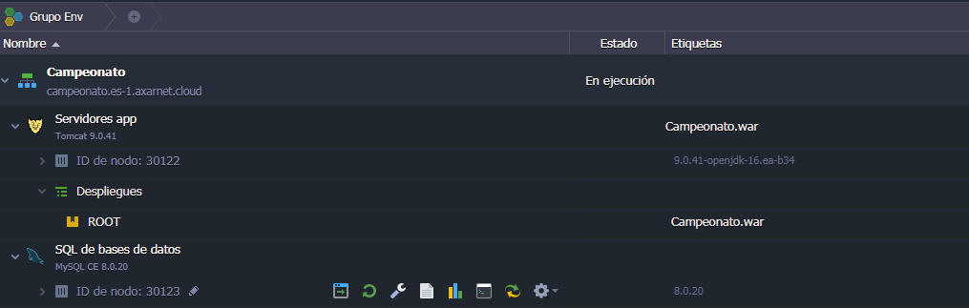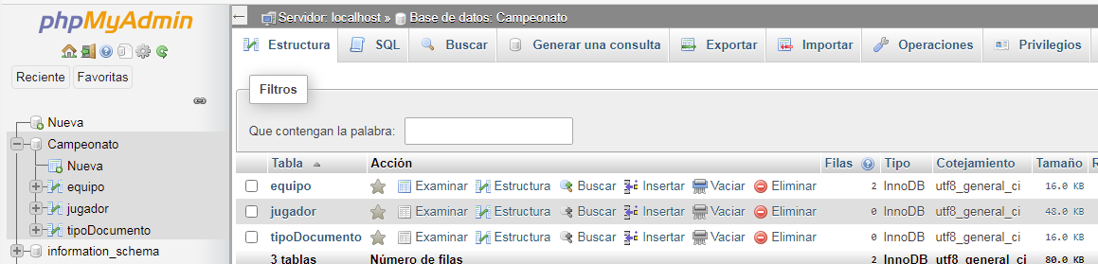PhpMyAdmin manejará la administración de MySQL a través de la página web.

***Servidor web usado***

Inicialmente se había planteado que el servidor web para realización del aplicativo era Glassfish ya que es un servidor de aplicaciones de software libre. Pero al momento de implementarlo en el hosting de Jelastic generaba problemas. Así que se decidió usar una nueva alternativa de servidor web. Esta es Tomcat.

Tomcat es un contenedor de servlets que se puede usar para compilar y ejecutar aplicaciones web realizadas en Java. Además es que una de las grandes ventajas de Tomcat es la sencillez a la hora de desplegar una aplicación web, por lo que es muy recomendable para realizar pruebas de aplicación, con la seguridad de que la aplicación será desplegable en otros servidores.

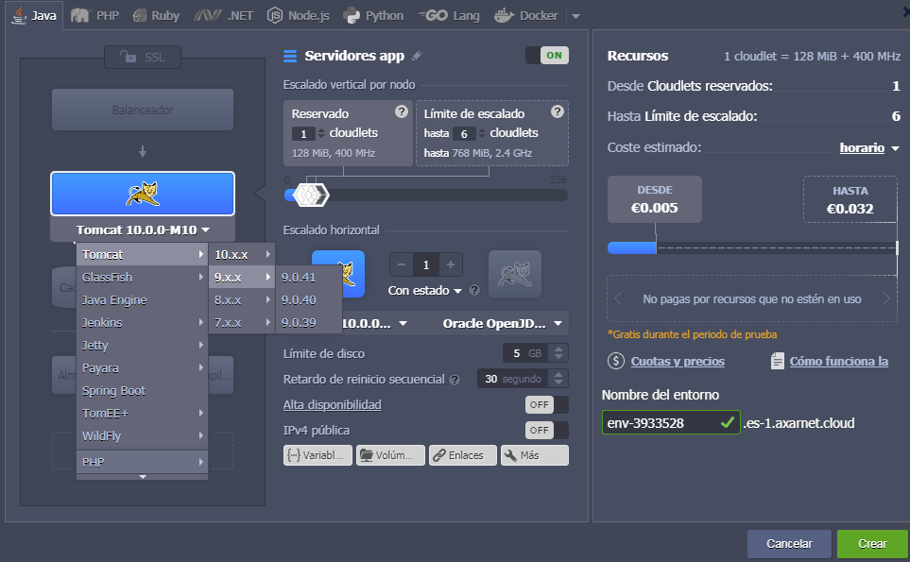Tomcat será usado en el servidor de hosting para poder compilar y ejecutar el aplicativo web. Este se seleccionará de esta forma en el panel de control de Jelastic.

***Instalación del aplicativo web en el hosting***

***¿Qué es Jelastic?***

Jelastic es una plataforma de servicio de almacenamiento que permite a los desarrolladores crear entornos de trabajo que soportan diferentes bases de datos y lenguajes de programación. Además de esto es una herramienta que permite a los mismos desarrolladores crear y desplegar (probar) sus aplicaciones web en la nube.

Con Jelastic es posible crear ambientes de prueba donde se expondrán las virtudes y falencias de las aplicaciones.

1. Para la instalación y puesta en marcha del aplicativo web se le administrara a la persona que se haga cargo de la instalación tres archivos importantes. Estos son:

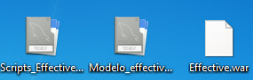

1. Para la instalación del aplicativo web se deberá realizar la creación de una cuenta en el hosting de Jelastic https://jelastic.com. Esto para poder acceder al panel de control donde comenzaremos el despliegue y configuración del aplicativo web con todos sus componentes.

Una vez entre en la página principal de Jelastic pondrá un correo en el espacio en blanco y le dará clic en **“TRY NOW”** con el cual quedara registrado en la plataforma y donde le llegara información importante acerca del despliegue y configuración del aplicativo



1. 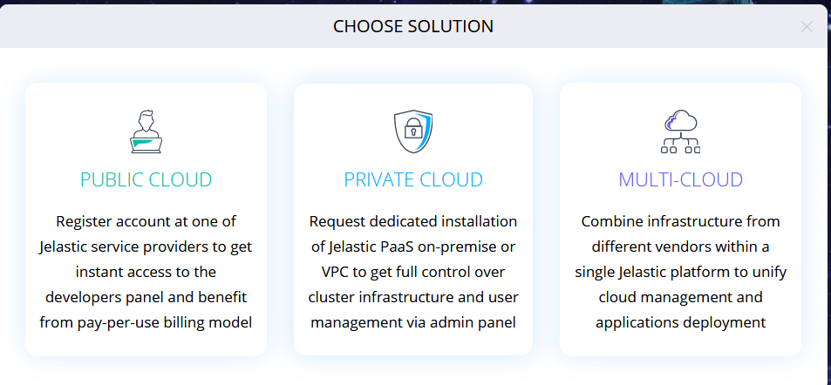En la siguiente imagen se visualizan tres opciones para elegir el tipo de plan de acuerdo a las necesidades. En este caso se dará clic en la primera opción que es gratuita.
2. En la siguiente opción escogeremos el prestador de servicio de hosting para posteriormente comenzar a incorporar el aplicativo. En este caso se escogerá el servidor de hosting Axarnet.

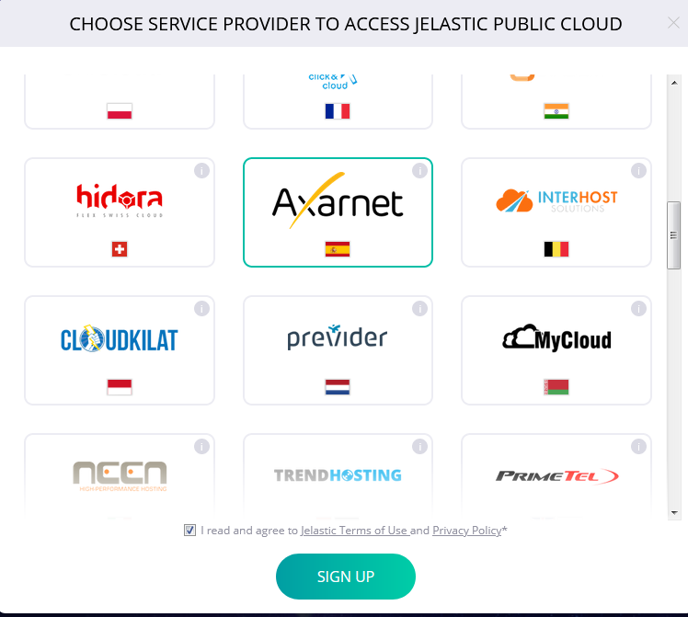

Después de seleccionar el servidor y aceptar los términos de uso se dará clic el botón de SING UP

1. Después del cuarto paso saldrá una ventana donde se solicitara una contraseña, debe ingresara al correo que registro en la página oficial de Jelastic para activar la cuenta y asignar una contraseña y de esta forma acceder al panel del prestador de servicio.

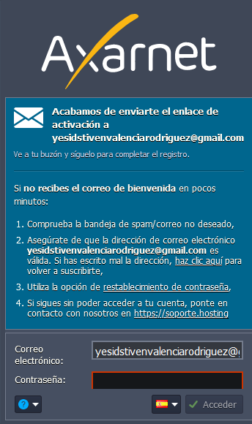

Después de que este en el correo electrónico debe revisar en la bandeja de entrada o el Spam y mirar donde se encuentra el correo de activación, una vez lo encuentre le dará clic a “ACTIVE NOW”

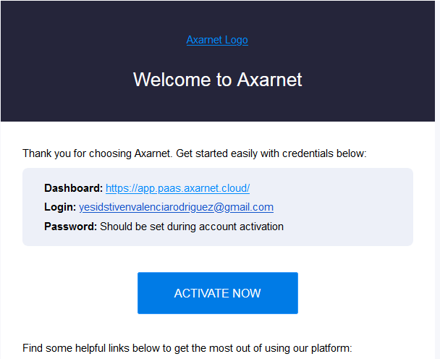

Una vez cliquemos en el botón azul nos redijeran a una interfaz donde asignaremos una contraseña y un teléfono celular, después de hacer esto cliquearemos en “SEND”

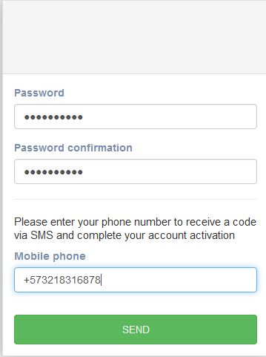

Después de haber cumplido en el quinto paso esperaremos a que llegue un numero de cuatro dígitos al número que se digito anteriormente.

Una vez este número haya llegado lo digitaremos y daremos en “Continue”

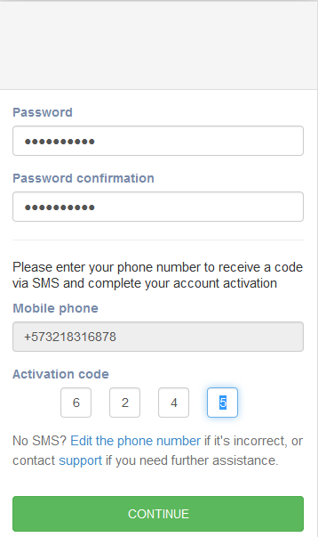

1. 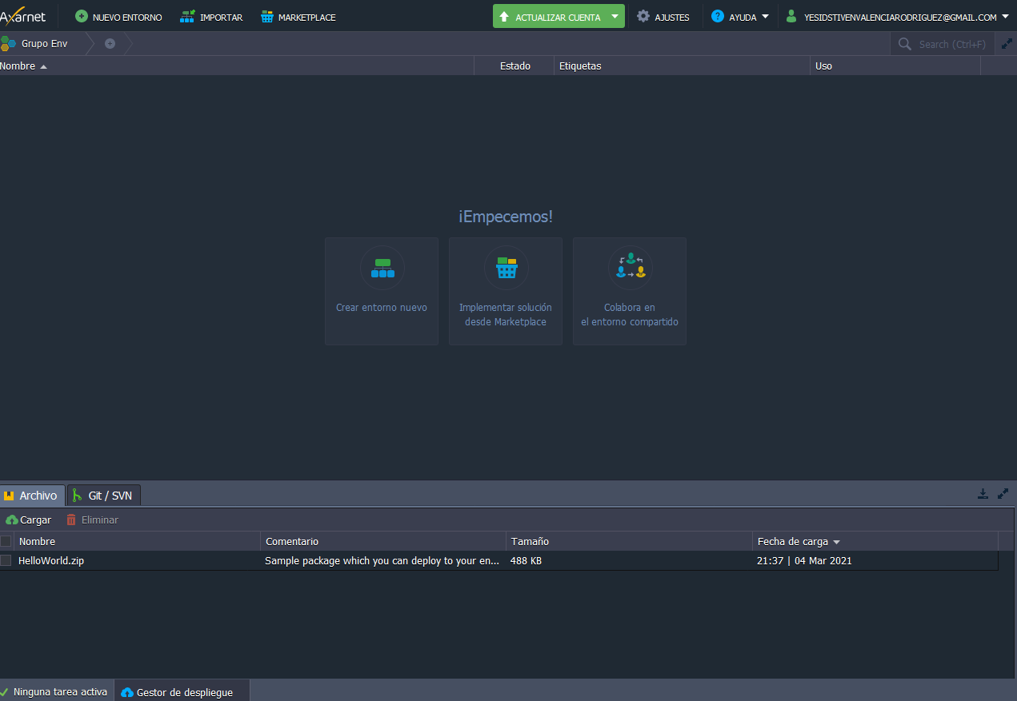En el sexto paso nos van a redirigir al panel del prestador de servicios donde comenzaremos a desplegar y configurar los componentes del aplicativo web.
2. En el séptimo paso comenzaremos el despliegue y la configuración correspondiente con los componentes del aplicativo como lo son servidor de base de datos y el servidor web.

Primero le daremos en la esquina superior izquierda donde dice “Nuevo entorno”

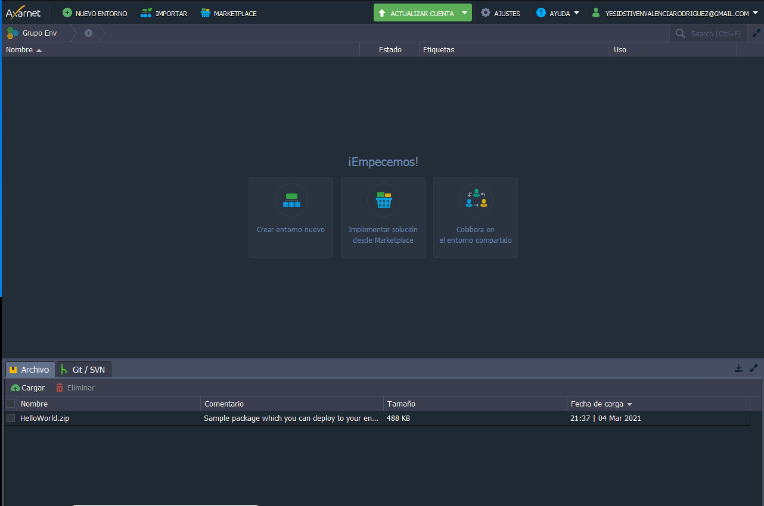

1. En el octavo paso se delegara el panel de control para elegir el servidor web y la base de datos relacional en este caso.

Seleccionaremos el servidor web Tomcat en la versión que 9.0.41

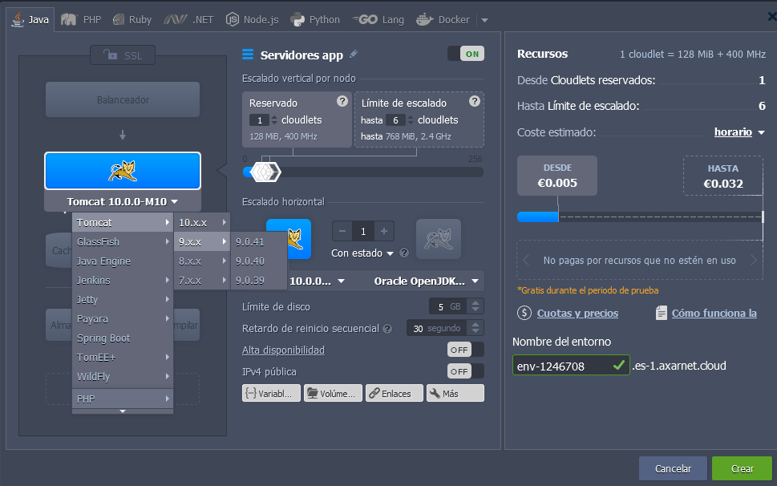

Después de seleccionar l servidor web, seleccionaremos el gestor de base de datos, en este caso seleccionaremos MySQL CE 8.0.20.

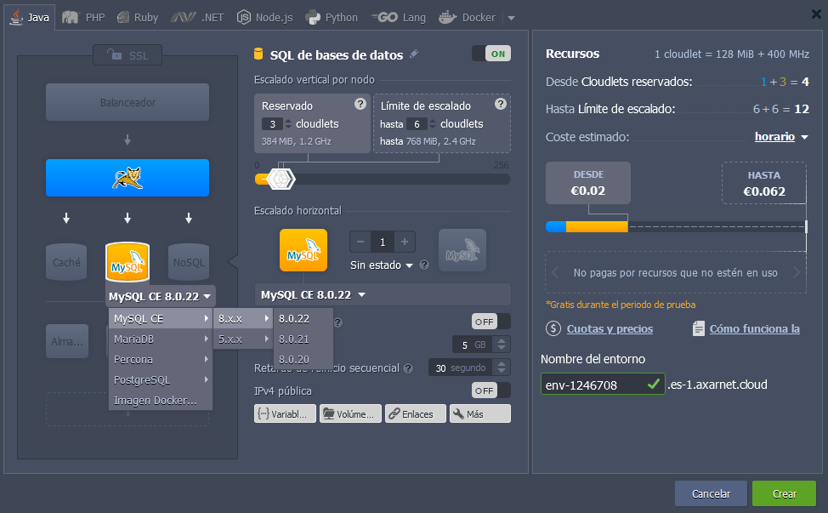

1. Una vez hallamos seleccionado las configuraciones de los componentes del aplicativo le daremos clic en “Crear”

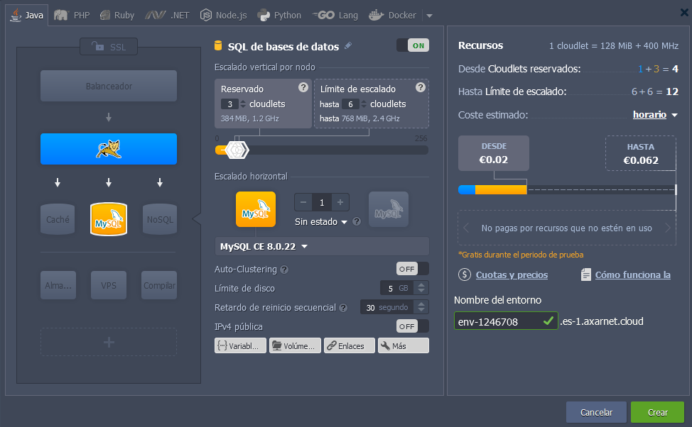

De esta forma se comenzara a crear el entorno con la configuración de los componentes.

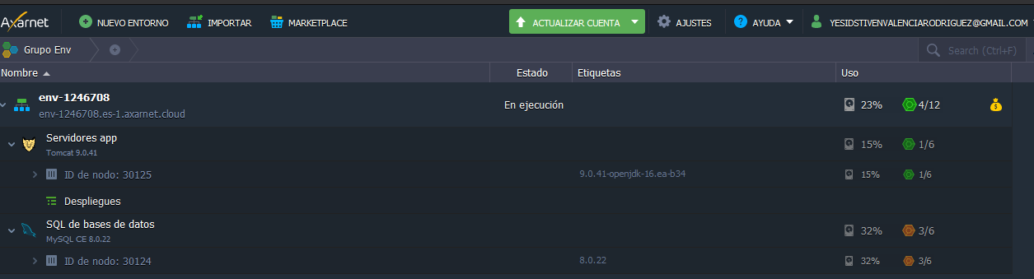

1. Una vez se hayan creado los nodos configurados, comenzaremos a montar la base de datos del aplicativo web.

Para esto vamos a restablecer la contraseña del PhpMyadmin que nos ofrece el gestor MySQL con el cual vamos a administrar e importar la base de datos. Para esto vamos pararnos sobre la base de datos y cliquearemos en una tuerca donde se desplegaran unas opciones.

Después de esto daremos clic en “restablecer contraseña”.

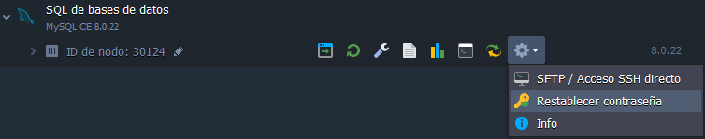

Una vez demos clic en restablecer contraseña se enviara un correo al Gmail con el que nos registramos anteriormente donde nos darán un usuario (root) y una contraseña con la cual accederemos a PhpMyadmin.



1. En este paso abriremos el PhpMyadmin sobreponiéndonos en la base de datos MySQL y cliqueando en una pequeña ventana.

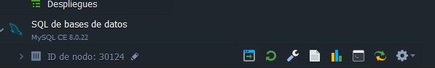

1. En este paso nos abran enviado al Login del PhpMyadmin donde nos vamos a logear con el usuario y contraseña que restablecimos anteriormente y que fue enviado al correo electrónico con el que nos registramos.

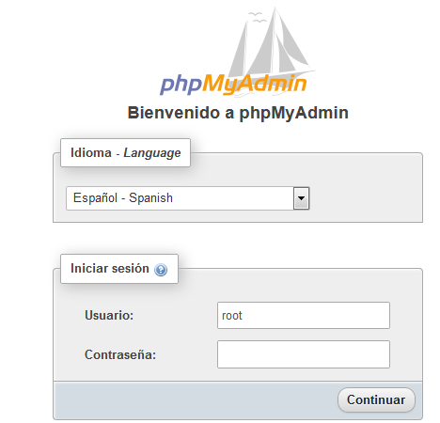



1. En este treceavo punto nos estarán redirigiendo a la interfaz de administración de PhpMyadmin donde aremos una consulta para conseguir la ruta de que va en la conexión con la base de datos.

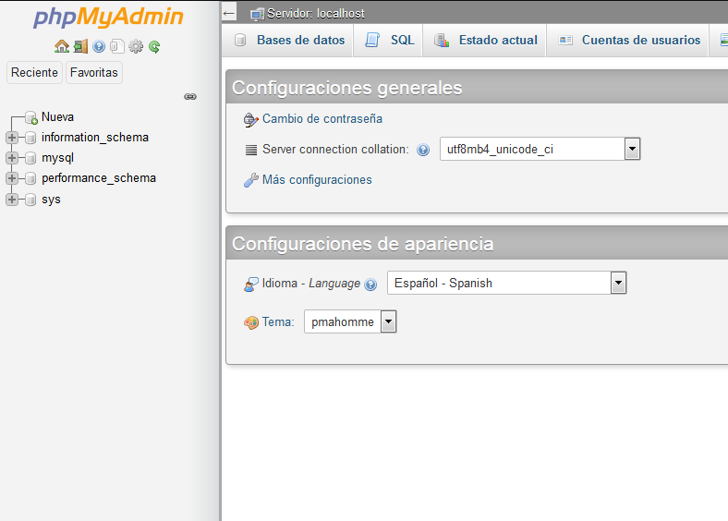

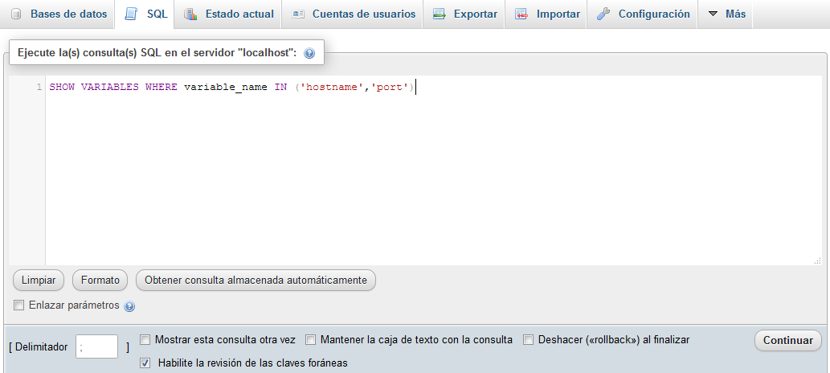Daremos en clic en SQL para ingresar la consulta. Este Query está conformado por lo siguiente sintaxis, al escribir esto le daremos clic a continuar.

Al darle clic a continuar estaríamos trayendo la nueva ruta que vamos a poner en la conexión del aplicativo de esta forma estaríamos conectando la base de datos al hosting prestador de servicios.

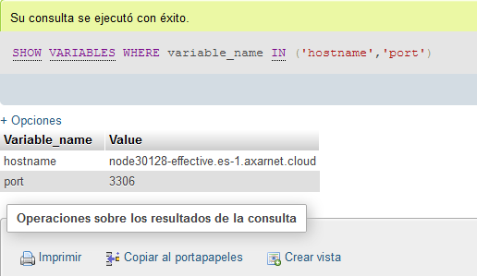

.

1. 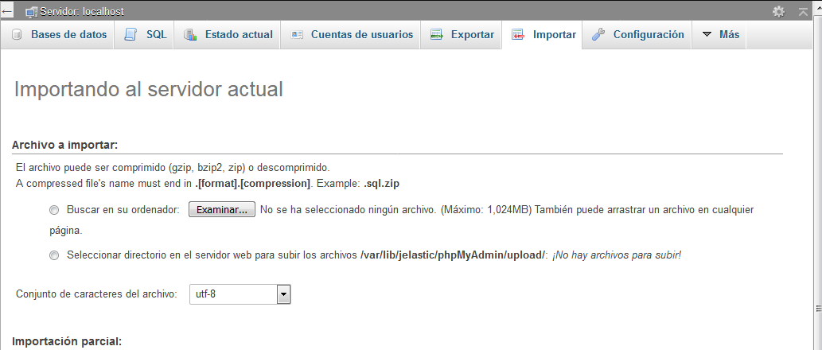En este paso vamos darle clic en importar, después de esto le daremos clic en Examinar y traeremos el modelo de la base de datos.

De esta forma quedaría subida la base de datos en el administrador de MySQL PhpMyadmin.

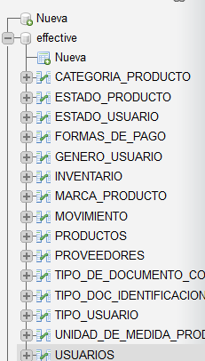

1. En esta paso ya estaría la sintaxis escrita en la conexión en el archivo WAR. Ya que esto se debe hacer antes de entregar el aplicativo web para su instalación en un hosting.

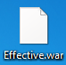

1. En este paso motaremos el archivo WAR en el panel del prestador de servicios, para posteriormente conectarlo con el entorno que se creó anteriormente y así culminar con el despliegue.

Para esto haremos lo siguiente

Daremos clic donde dice gestor de despliegues y nos saldrán esto.

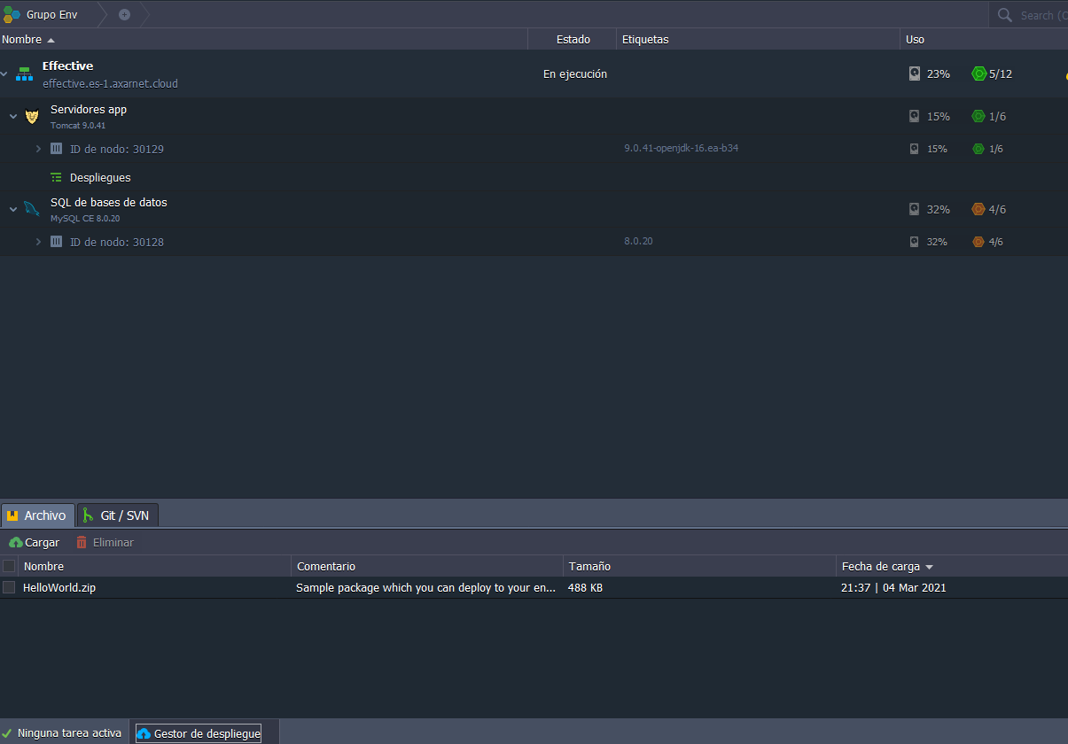

1. Después de hacer el paso anterior le daremos clic en Cargar de esta forma traeremos el archivo WAR.



Una vez le demos en cargar nos saldrá esta ventana donde importaremos el archivo WAR del aplicativo web, le daremos clic a examinar y buscaremos el archivo WAR.

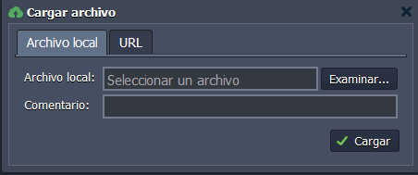

Después de darle examinar seleccionaremos el archivo WAR de esta manera y cliquearemos Abrir.

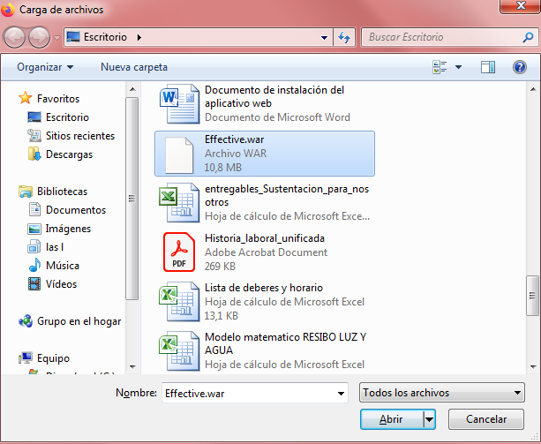

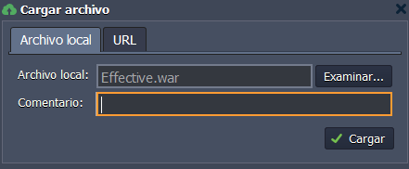Después daremos a cargar para que comience a subir y poder desplegar el aplicativo finalmente.

1. Una vez cargue el archivo WAR y se suba daremos en una opción que dice desplegar en.

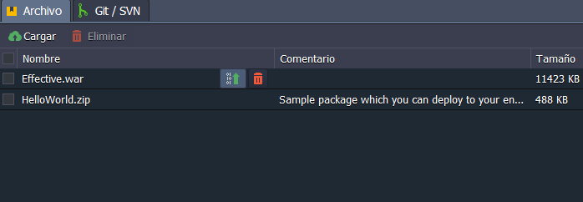

1. 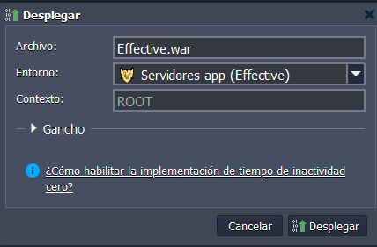 En este paso seleccionaremos el entorno que creamos anteriormente para que se realice el desplegué en su totalidad, cuando seleccionemos el entorno daremos a desplegar. .

De esta forma de desplegaría el aplicativo web en su totalidad.

